目 录
平台订单设置篇

1.1. 系统概述 2
1.2. 为什么需要平台账号授权？ 2
1.3. 哪些平台可以授权？ 2
1.4. eBay账号如何授权？ 2
1.5. Amazon账号如何授权？ 3
1.6. 速卖通（Ali Express）账号如何授权？ 6

系统概述
本手册讲述订单管理系统操作系统设置环节，旨在引导用户使用系统。

为什么需要平台账号授权？
订单管理系统的订单数据，是通过系统所授权的平台账号针对性拉取数据，所以这块是基础数据设置环节必须做的事情。

哪些平台可以授权？
目前支持eBay、amazon，速卖通。

eBay账号如何授权？
通过平台账号授权功能，添加eBay账号授权。根据提示，填写基本信息后登陆eBay账号授权，此过程中会提醒你自动获取Token，保存授权成功即表明此账号的授权已圆满成功。
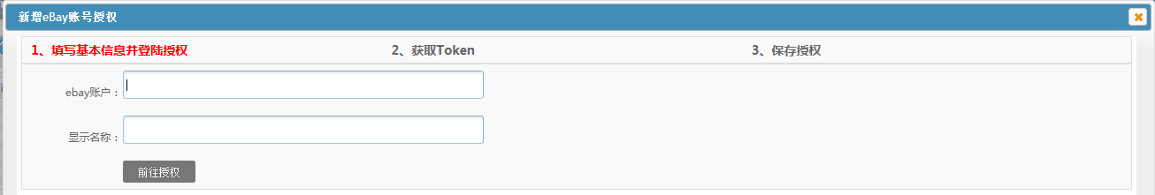
通常情况下，第一步骤前往授权时，浏览器会阻止弹出eBay账号登录页面，所以需要允许其运行才能正常进入下一步骤。
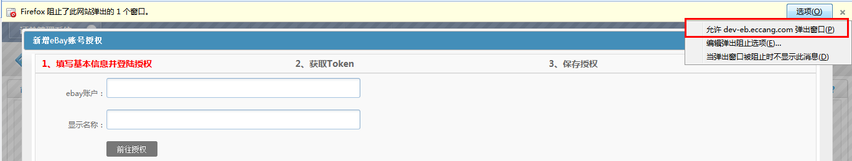
按提示输入帐号密码后，您将看到授权成功的提示
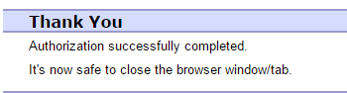

Amazon账号如何授权？
通过平台账号授权功能，添加amazon账号，销售ID、秘钥ID、秘钥从哪里来的呢？请接着看下去。
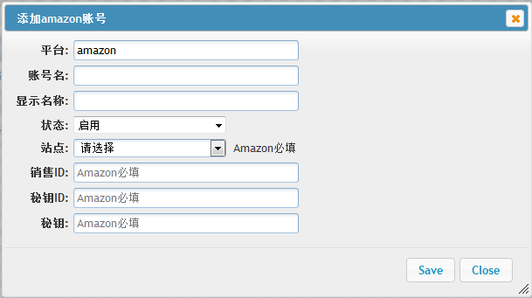 amazon上面的销售ID、秘钥ID、秘钥需要通过amazon MWS的登陆授权，每个站点不一样。
美国站：https://developer.amazonservices.com/
英国站：https://developer.amazonservices.co.uk/
德国站：https://developer.amazonservices.de/

这里以英国站作示例：
- 进入英国站点，并登陆英国站的amazon账户。
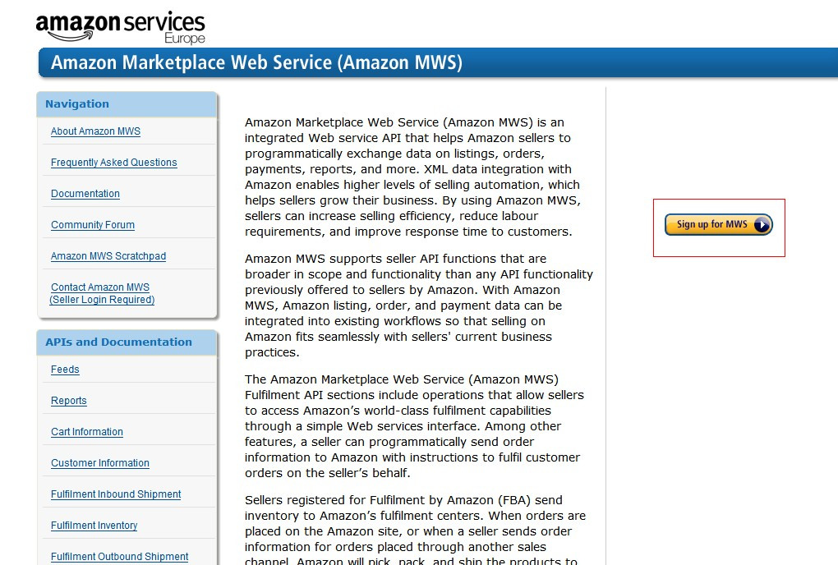

- 选择授权模式。
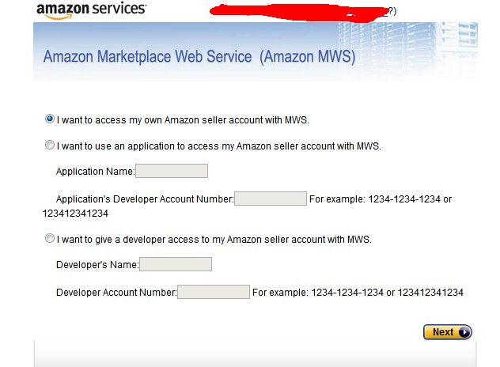
- 同意访问。
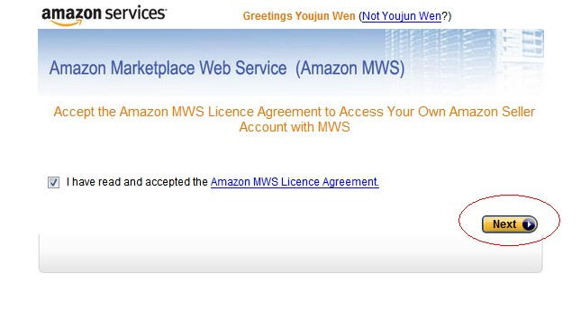

- 复制token信息录入系统。
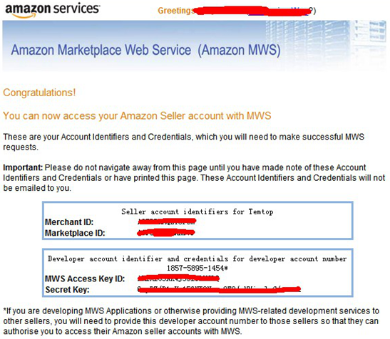
对应系统的“销售ID”：Merchant ID(商家ID)。
对应系统的“秘钥ID”：MWS Access Key ID(MWS访问秘钥ID)。
对应系统的“秘钥”：Secret Key(秘钥)。
“站点”必须和账户一致，因为站点信息和账户的商城ID是挂钩的。
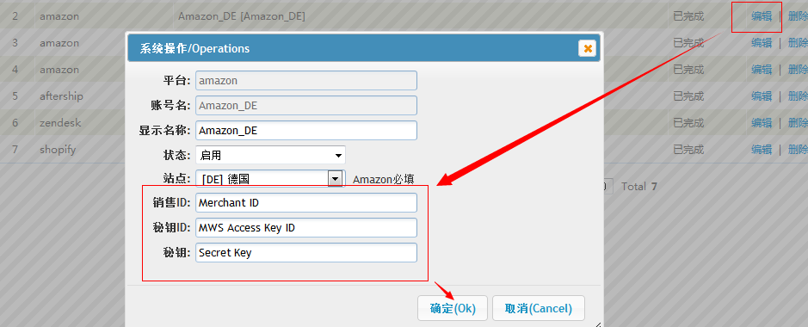

速卖通（Ali Express）账号如何授权？
填写基本信息，店铺账户、显示名称用于系统，所以可以随便命名。APP Key、APP Signature的信息是怎么来的呢？
- 第一步：填写基本信息并授权。
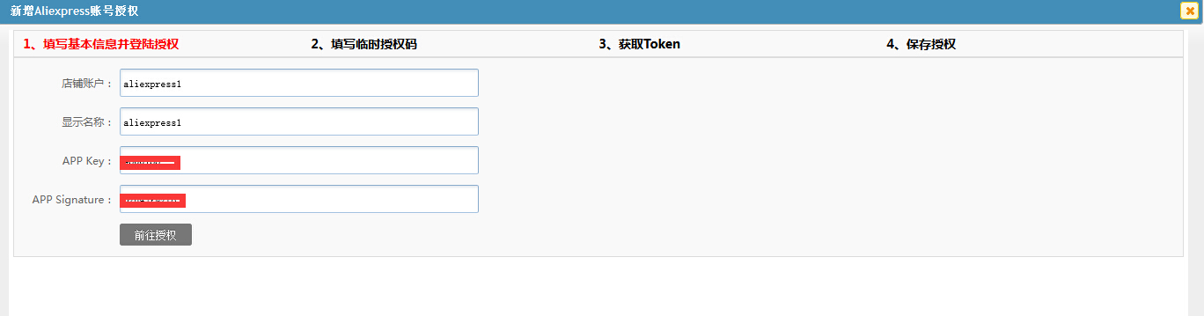

- 申请应用
登陆速卖通后台（），APP授权方式我们采用的是自用的授权协议。
若此之前您没申请自用的APP，请申请。一般1~2个工作日内会有答复，申请方式如下：
- 点击打开申请地址：http://gw.api.alibaba.com/isv/index.htm
- 点击“申请开发者帐号“，输入卖家帐号密码，进入以下界面
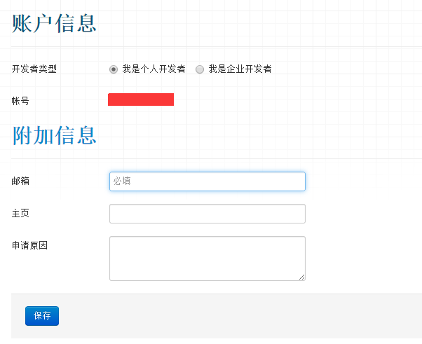
- 选择“我是个人开发者
- 输入邮箱地址，点击保存
- 按要求填写以下界面的内容
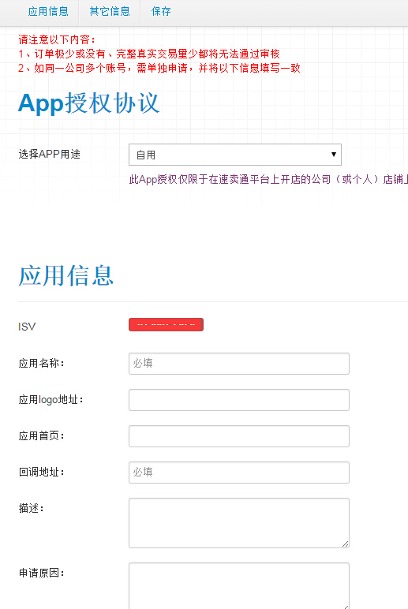
应用名称自定义。
回调地址：http://gw.api.alibaba.com/isv/index.htm
其他信息填写真实的信息，后期速卖通也许会联系你。
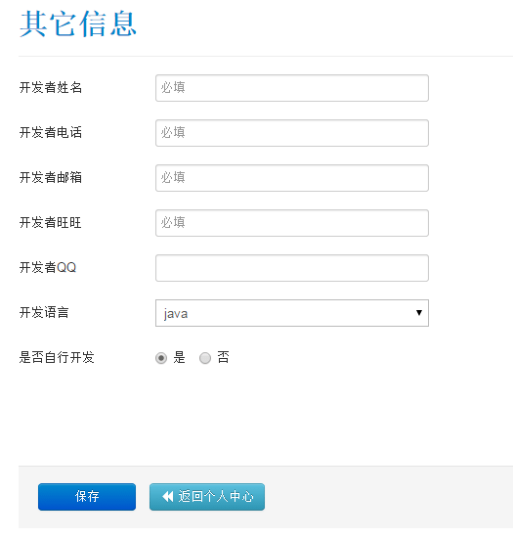
保存后，速卖通会进行验证审批。

- 查看申请应用结果
通过应用列表，我们能看到申请的状态，如下所示，审批通过，Key、签名串就是我们想要的东西，
Key：APP Key
签名串：APP Signature
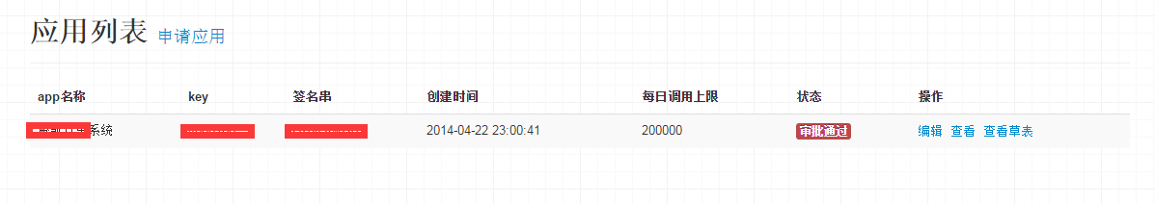

- 第二步：填写基本信息并授权。
在ERP上填写APP Key、APP Signature后，前往授权。ERP系统会自动打开速卖通平台的授权页面：
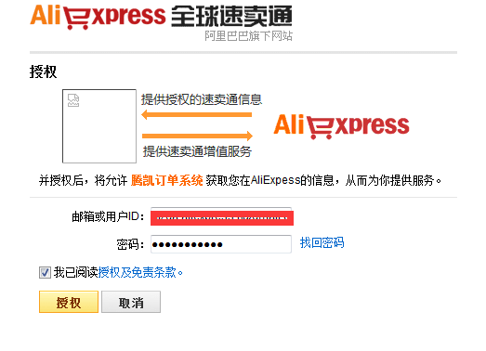
确认授权后，自动获取到授权码。
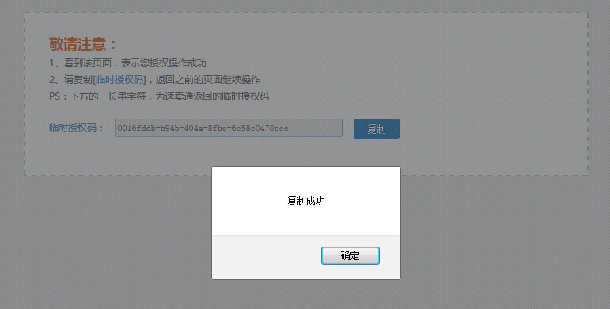
将授权码复制填写并确定。
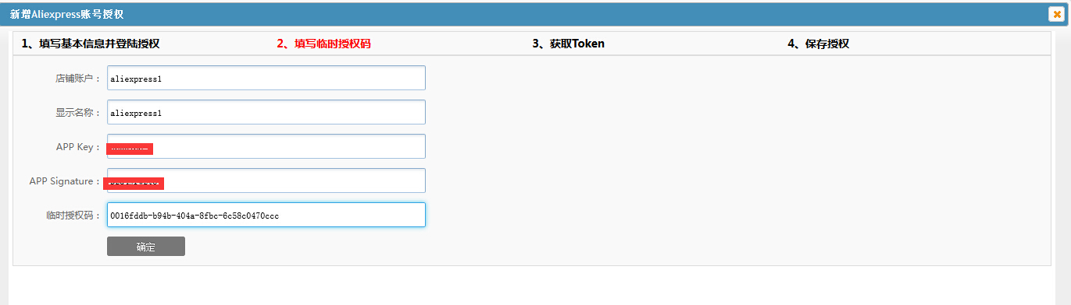
- 第三步：获取Token。
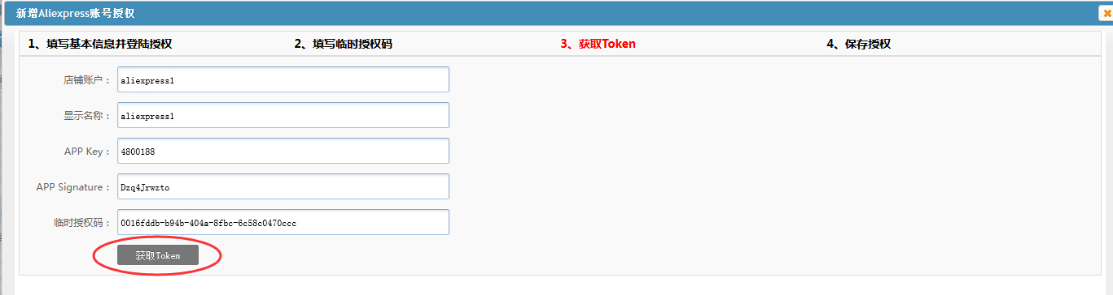
- 第四步：保存授权。
